
工作联系函
（内部） 编号：JTHR2023
■申请 □通知 □通报 □报告
主题：关于北京28工位发泡设备改造申请
根据集团公司战略规划，现对北京工厂28工位发泡设备（以下简称：干部 、湿部）进行升级改造，相关事项申请如下：
-----------------------------下 记-----------------------------
一、背 景
北京工厂闲置发泡设备需要启动使用（潍坊工厂进行生产使用），经原设备厂家对现有设备进行综合评估：发泡线线体闲置后设备电子元器件老化使机械功能件、无法满足使用需要全部更换，另“KM发泡机”闲置多年元器件及备品备件无法进行采购维修价值高不利于后续长期使用，为满足潍坊工厂生产制造标准，需要对28工位发泡生产线进行返厂升级改造。
二：改造周期
合同签署后4个月进行安装调试
三：改造方案
3.1、28工位环形发泡线“干部”进行改造；详见：附件一
3.2、“湿部”全新采购（国产 湖南精正）； 详见：附件二
四：投资金额及方式
设备金额：538.97万元 ；采购方式：融资租赁方式；
五：商务报价：
北京光华荣昌28工位座椅发泡生产线改造项目（潍坊）
报价单
序号 | 名称 | 单位 | 数量 | 单价 | 总价 | 备注
 |  |  |  | （万元） | （万元） | 备注
1 | 28工位干部改造 | 套 | 1 | 215.66 | 215.66 | 精正
2 | 湿部新增 | 套 | 1 | 275.00 | 275.00
3 | 真空机械两用开泡机 | 套 | 1 | 50.85 | 50.85 | 美国寿力
4 | 合计 |  |  | 541.51 | 541.51
5 | 优惠价 |  |  | 538.97 | 538.97
 | 含13%增值税价合计：伍佰肆拾壹万伍仟壹佰圆整（541.51万元）
 | 优惠含13%增值税价合计：伍佰叁拾捌万玖仟柒佰圆整（538.97万元）
交货 | 合同生效后120天发货到潍坊工厂。
付款方式 | 预付30%货款；在我公司预验收后付60%货款发货；验收合格付10%货款。

六：湿部：KM设备维修价格与全新采购价格对比：
北京光华荣昌28工位座椅发泡生产线湿部（潍坊）
序号 | 名称 | 单位 | 数量 | 改造单价 | 全新单价 | 备注
 |  |  |  | （万元） | （万元） | 备注
1 | 湿部 | 套 | 1 | 156 | 275
2 | 合计 |  |  | 156 | 275

拟 文： | 刘文政 | 审核： |  | 批准：
会签意见：

附件1：
28工位环形发泡线湖南精正设备制造有限公司改造内容简述及价格：
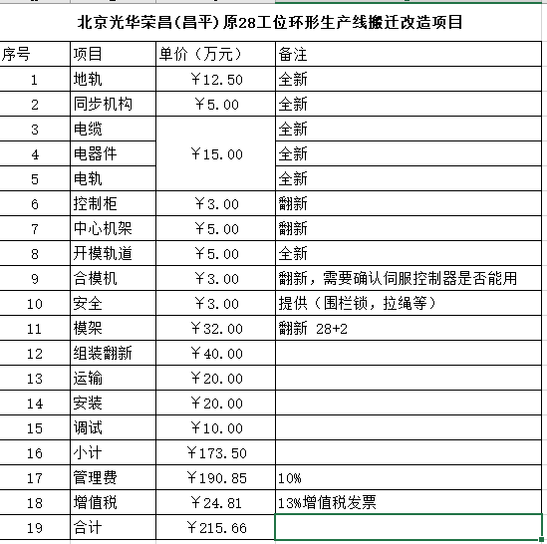

附件2：
28工位发泡线湿部简述及全新报价

